V Brně gastro podniky zdražily podstatně víc než v Praze. Ceny jídel se srovnaly
20. prosince 2022 – Průměrná cena hamburgeru v brněnských restauracích byla letos
v listopadu 211 Kč. O tři roky dřív stálo stejné jídlo průměrně 120 Kč. Od podzimu 2019 tak jeden z nejoblíbenějších pokrmů v moravské metropoli zdražil o 68 %. O desítky procent zdražila i další populární jídla. Tradiční řízek nebo guláš nyní stojí kolem 170 Kč, což je zhruba o 20-30 % víc než před covidem. Většina brněnských cen se tak přiblížila průměrným pražským hodnotám, některé pokrmy jsou v Brně dokonce dražší. Káva ale zůstává levnější.
„V Praze je hamburger vnímán jako prémiové jídlo, jeho cena dlouhodobě znatelně převyšuje cenu guláše řízku. Naproti tomu v Brně se až do loňska všechna tři jídla držela na podobné cenové úrovni, hamburger dokonce ještě loni býval nejlevnější z uvedeného výběru. Koncem roku 2021 se však situace začala otáčet a Brno najelo na obdobný koncept jako pražské podniky. Letos hamburger stojí podstatně víc,“ komentuje Petr Menclík, ředitel společnosti Dotykačka, která pro Magistrát města Brna zpracovala podrobnou analýzu cen a tržeb jihomoravských gastro podniků.
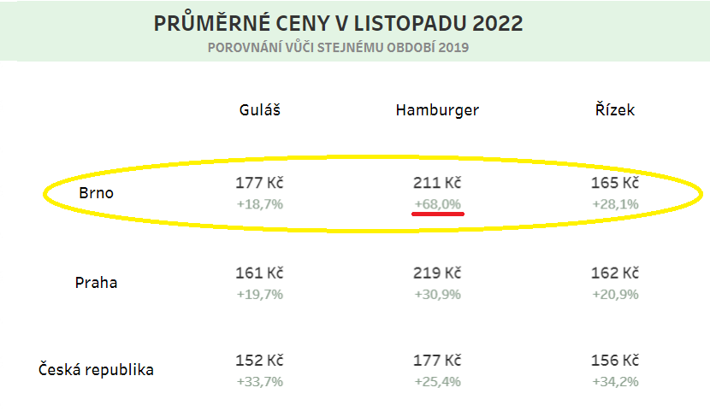Zdroj: https://data.brno.cz/pages/dotykacka
Pravidelné statistiky na stránkách magistrátu
Magistrát města Brna plánuje sledovat vývoj cen a dalších gastro ukazatelů dlouhodobě. K tomu účelu ve spolupráci s Dotykačkou zřídil speciální podstránku svého webu https://data.brno.cz/pages/dotykacka. Statistiky celého Jihomoravského kraje i města Brna tam lze porovnávat s Prahou nebo celorepublikovými průměry.
„Vytvořili jsme veřejně přístupný přehled, kam budeme pravidelně doplňovat čerstvá data.
Vzhledem k dynamicky se měnící inflací jde o sofistikovaný nástroj, jak monitorovat situaci v brněnské gastronomii a vyhodnocovat dopady změn,“ doplňuje Filip Chvátal, radní statutárního města Brna.
Praha a Brno: dva státy ve státě
Jestli se říká, že Praha je stát ve státě, pak Brno je taky samostatná jednotka. Zatímco Jihomoravský kraj v uplynulých letech mírou zdražování v gastro podnicích relativně korespondoval s celostátními průměry a teprve v letošním roce tamní míra zdražování vyskočila výrazněji nad celorepublikový průměr, Brno si od začátku pandemie žilo svým vlastním životem, výrazně odlišným od Prahy.
V hlavním městě rostly ceny během pandemie pomaleji než ve zbytku republiky. Dlouhou dobu se ceny v hlavním městě držely stabilní, hýbaly se maximálně o jednotky procent, v některých měsících dokonce spíš klesaly. I dnes Praha zůstává zhruba 8-10 procentních bodů za celostátním průměrem.
Naproti tomu Brno razantně zvedlo ceny (meziročně o víc než 15 %) už v prvním kvartálu roku 2020 a udržuje si znatelně vyšší míru zdražení po celou dobu pandemie. „Rozdíl nejlépe ilustruje pohled na tzv. Gastro index, kterým v Dotykačce dlouhodobě sledujeme míru zdražování v gastro podnicích. Srovnáme-li třetí kvartál letošního roku s třetím kvartálem roku 2019, tedy s obdobím těsně před pandemií, celorepublikový průměr zdražení je 24 %, zatímco v Jihomoravském kraji se za stejné období zvedly ceny o 30 %, a v Brně dokonce o 39 %. Naproti tomu v Praze ceny stouply pouze o 16 %,“ vyčísluje Petr Menclík.

Srovnání, o kolik vzrostly ceny v gastro podnicích v různých regionech (Q3/2022 vs. Q3/2019)
Zdroj: Dotykačka
Na kávu do Brna?
Poměrně zajímavé je srovnání cen kávy v Brně a zbytku republiky. Jestliže u nejpopulárnějších pokrmů se brněnské ceny dorovnaly pražským, u kávy se naopak Brno drží v úrovni vesnických průměrů. Zatímco v Praze stojí oblíbené capuccino nejčastěji kolem 55 Kč, v Brně si ho objednáte o 3 Kč levněji.
„Nutno ale podotknout, že i tady se za poslední roky ceny významně přiblížily. Ještě v roce 2019 činil rozdíl v obou městech celých 10 Kč. Ovšem zatímco v Praze gastro podniky zdražily od září 2019 o necelých 13 %, brněnské ceny za stejné období vyskočily téměř o 30 %,“ upřesňuje Petr Menclík.
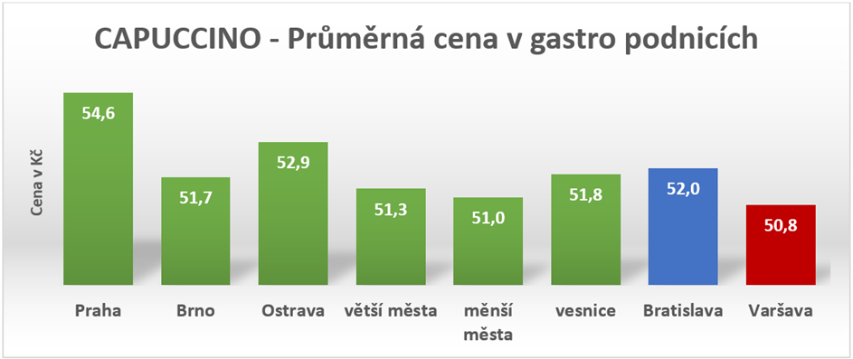
Zdroj: Dotykačka (přepočet zahraničních cen podle následujících kurzů: 5,2 CZK/1 PLN, 25 CZK/1 EUR)
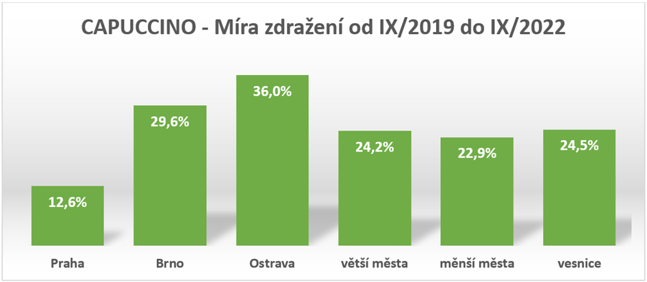
Zdroj: Dotykačka

Kontakt pro média:
Věra Kubátová | PR & Media konzultant
E-mail: vera.kubatova@dotykacka.cz | media@dotykacka.cz
Mobil: +420 775 708 019
Dotykačka ČR s.r.o. je poskytovatelem řešení a služeb v oblasti pokladních systémů pro malé a střední podnikatele v oblastech horeka, obchodu a služeb. Společnost vznikla v roce 2017 a navázala na činnost společnosti Dotykačka, s.r.o., která působila na českém trhu od roku 2015. Z dynamicky se rozvíjejícího start-upu postupně vznikl jeden z evropských lídrů na trhu moderních pokladních systémů.
Dotykačka ČR aktuálně provozuje na dvou trzích víc než 15 tisíc pokladen a naplňuje svou misi šetřit podnikatelům čas a peníze, aby se oni mohli naplno věnovat svému podnikání. Poskytuje spolehlivé nástroje, které usnadňují digitalizaci procesů ve firmách a zefektivňují jejich řízení i rozvoj. Hodí se do každého pohostinství, prodejny či zařízení poskytující služby.
V roce 2016 se firma zařadila mezi Českých 100 Nejlepších. Dotykačka poskytuje v zahraničí svoje služby také pod značkou Dotypos. Více informací viz www.dotykacka.cz.

Magistrát města Brna|Tiskové středisko MMB
Dominikánské nám. 196/1, 601 67, Brno

Kontakty:
- +420 542 172 162
- +420 773 785 318
- tis@brno.cz

